STOWARZYSZENIE „U ŹRÓDŁA” oraz

OŚRODEK ROZWOJU OSOBISTEGO I DUCHOWEGO „TU I TERAZ”

W NOWYM KAWKOWIE
www.tuiteraz.eu www.u-zrodla.pl

zapraszają 6-13 sierpnia 2016 na warsztat dla kobiet z cyklu:

KOLORY PRZEBUDZONEJ KOBIECOŚCI:
„CZERWONA BOGINI
-SEKSUALNOŚĆ I MIŁOŚĆ”
PROWADZI: IZA CISEK

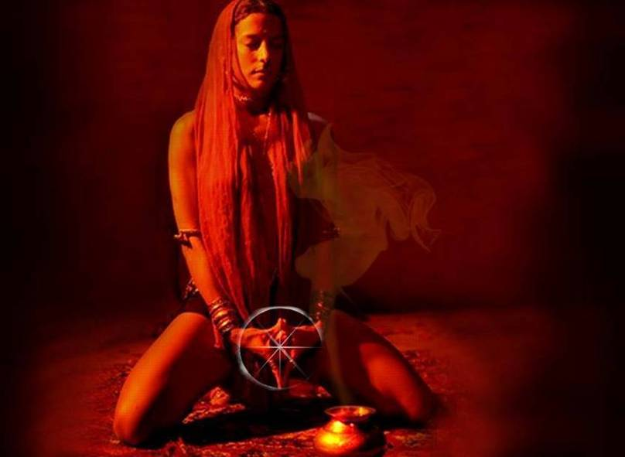

KOLORY PRZEBUDZONEJ KOBIECOŚCI

Dlaczego BOGINI? Ponieważ dla mnie BOGINI to stan świadomości. To poczucie własnej godności i miłości do siebie jako kobiety. To Twoja esencja, która być może jeszcze śpi ukryta głęboko w Tobie. Tylko Ty możesz sprawić, by się wyłoniła i ukazała światu w pełni piękna oraz mocy. Połącz się z nią na ścieżce stawania się Przebudzoną Kobietą. A potem dumnie wnieś ją w przestrzeń życia i pożegnaj pomysły i stereotypy dotyczące tego, jak kobieta ma wyglądać i jak powinna się zachowywać. Gdy świadomie dostrajasz się do esencjonalnej kobiecości, zyskujesz dostęp do pełni swojego potencjału!

Pomogą Ci w tym Biała, Czerwona i Czarna BOGINI, które uosabiają ważne archetypowe jakości wielbione w czasach Świętej Kobiecości tysiące lat temu. Dzięki nim kobiety uczyły się od siebie nawzajem, co to znaczy być kobietą. Wtedy, gdy czczono Wielką BOGINIĘ, kobiecość była święta. Kobiety uważane były za ziemskie inkarnacje BOGINI.

Reprezentowały ją trzy postaci: DZIEWCZYNKA w bieli, KOBIETA w czerwieni oraz WIEDŹMA spowita w czerń. Każda z nich to jeden z aspektów, odpowiadających poszczególnym etapom na kole życia, śmierci i regeneracji. Znasz je z faz Twojego cyklu miesięcznego, wciąż dostrajasz się do nich, podążając za zmianami pór roku a Twoje całe życie jest ich pełnym ucieleśnieniem.

Każda z Trzech BOGIŃ ma dla Ciebie inne dary. Każda inicjuje Cię do tego, byś odkryła i przyjęła inne swoje jakości. Możesz sprawdzić ze sobą, do czego teraz najbardziej tęsknisz? Zdecyduj, na wołanie której z BOGIŃ odpowiesz. A potem dołącz do tego cyklu w dowolnym momencie.

Dzięki tym warsztatom nauczysz się traktować z miłością i szacunkiem samą siebie, swoje ciało i seksualność. Zaufasz sobie oraz Twojej intuicji. Doświadczysz swojej kobiecej mocy i mocy kręgu kobiet.
Będziesz pracować z: granicami, ciałem, ruchem, dotykiem, głosem, rytuałem, wizualizacją oraz nagością. To Ty określasz, w jakich doświadczeniach i w jaki sposób chcesz uczestniczyć.

Czerwona BOGINI – seksualność i miłość

Bogini w czerwonym aspekcie uczy Cię, jak kochać swoje ciało, niezależnie od jego kształtu i rozmiaru. Oraz akceptować to, że jesteś istotą seksualną a Twoja seksualność przynosi Ci wolność. KOBIETA w Tobie naucza Cię, jak połączyć się z przestrzenią łona i jak żyć w kontakcie z tym miejscem kobiecej mocy. Czerwona BOGINI przypomina nieustannie, że potrzebujesz kochać totalnie samą siebie. Symbolizuje też bycie matką dla siebie samej i pokazuje, jak troszczyć się najpierw o siebie, a potem o innych. KOBIETA przywołuje też moc czerwonej, miesięcznej krwi oraz zdolność do tworzenia życia. Uczy, jak dbać o każdy przejaw życia na Ziemi. Jej nauki pozwalają Ci budować dobre, wspierające relacje z kobietami. A także uzdrawiać związki z mężczyznami, byś mogła tworzyć relacje w oparciu o zaufanie do siebie samej i szacunek do Mężczyzny. Pod wpływem Czerwonej BOGINI doceniasz owoce Twojej kreatywności oraz dojrzałość i umiesz się nimi cieszyć. Zupełnie tak, jak natura w pełni lata.

Co otrzymasz:
- Poznasz opowieści i mity dotyczące Czerwonej BOGINI;
- Przyjmiesz a potem pożegnasz niechęć do Twojego ciała i przywitasz akceptację dla niego;
- Nauczysz się tworzyć relacje z emocjami w kobiecy sposób;
- Otworzysz się na swoją KOBIETĘ i jej seksualność;
- Poznasz wspierające przekazy dotyczące Twojej miesięcznej krwi;
- Połączysz przestrzeń seksualności, czyli joni z przestrzenią miłości, czyli sercem;
- Dowiesz się, jak dbać o swoje piersi, starożytny symbol troski o samą siebie;
- Wydasz na świat siebie samą jako swą Matkę;
- Przywitasz nowe, oparte na Siostrzeństwie sposoby tworzenia więzi z KOBIETAMI;
- Nauczysz się, jak odzyskiwać zaufanie do Mężczyzny, by budować karmiące relacje.
- Co możesz zyskać:
- Rozpuścisz swoje przekonania na temat kobiecości;
- Stworzysz przestrzeń dla SEKSUALNEJ KOBIETY w Tobie;
- Nauczysz się, jak przebywać w przestrzeni ŁONA – Twoim miejscu mocy
- Otworzysz ciało na przepływ energii seksualnej
- Doświadczysz uzdrawiającej mocy rytuału krwi;
- Poczujesz, czym jest Siostrzeństwo;
- Otworzysz się na własną moc kreowania i tworzenia takiego życia, jakiego pragniesz!

PROWADZĄCA IZA CISEK:
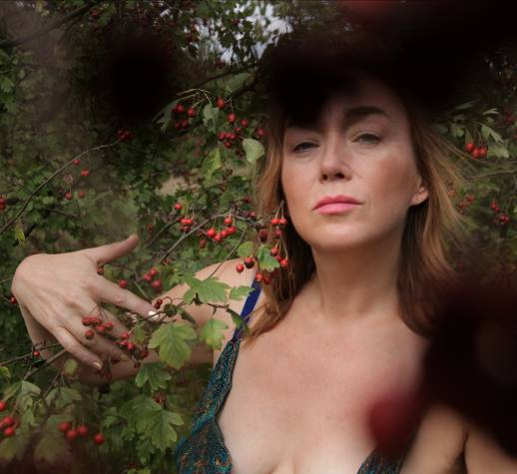
Pierwsza Coacherka Ciała, nauczycielka świadomej seksualności, trenerka relacji intymnych, mentorka, dziennikarka. Jestem trenerką rekomendowaną przez Polskie Towarzystwo Psychologiczne.
W pracy warsztatowej korzystam z metod i narzędzi (m. innymi NVC), które poznałam w trzyletniej Szkole Trenerów Rozwoju Osobistego przy Dojrzewalni Róż oraz podczas rocznego kursu Ruchu Autentycznego (INSITUTE FOR INTEGRATIVE BODYWORK AND MOVEMENT THERAPY w Wielkiej Brytanii), a także w trakcie szkolenia dla Praktyków NLP. Zgłębiam neotantrę i tao seksualności, praktykując je od wielu lat. Ukończyłam „Clinical Sexology Live Training” oraz „Advanced Sexological Personal Exploration Xperience”, szkolenia prowadzone przez Dr Patti Britton z San Franscisco, założycielkę SexCoachU, twórczynię integralnego coachingu seksualności (połączenia wiedzy medycznej z różnorodnymi programami rozwoju osobistego i duchowego). Ukończyłam studia w podyplomowym Studium Pomocy Psychologicznej w Dziedzinie Seksuologii na UAM w Poznaniu. Posiadam rekomendację trenerską I stopnia Polskiego Towarzystwa Psychologicznego.
Najczęściej praktykuję techniki pracy z oddechem, ciałem, ruchem, świadomymi formami tańca oraz seksualności. Najbardziej interesuje mnie wspieranie innych w zaprzyjaźnianiu się ze swoim ciałem i zamieszkaniu w nim w pełni – stworzyłam więc autorski Coaching Ciała, który jest praktykowaniem uważnej obecności w ciele. Dzięki temu stworzona zostaje przestrzeń dla swobodnego przepływu życiodajnej i kreatywnej siły – energii seksualnej oraz dla przyjęcia przyjemności. Mój nowy projekt SENSualna SEKSualność to praktyki ucieleśniania seksualności poprzez oddech, budzenie zmysłów, pełen obecności dotyk oraz świadome zarządzanie energią seksualną.
Pełnymi garściami czerpię z mądrości dawnych przekazów z ich bogactwem mitów i symboli, które zamieszkują naszą nieświadomość. A ponieważ to, co nieświadome, zapisane jest w ciele, pracę z archetypami bardzo często wykorzystuję w zgłębianiu aspektów kobiecej i męskiej seksualności. Pomagam kobietom, które chcą zadbać o relację z własnym ciałem, by mogły lepiej zarządzać swoją energią, także seksualną. Jak również tym, dla których ważna jest intymność z samą sobą i innymi oraz świadomie tworzone relacje intymne. Przede wszystkim wspieram osoby, które pragną ucieleśnić swoją seksualność.
Pracuję pod superwizją.
www.coachingciala.pl, https://www.facebook.com/CoachingCiala?ref=hl

Data: 6-13.VIII. 2016
Organizator: Iza Cisek www.coachingciala.pl
Czas trwania: początek zajęć 6.VIII godz. 19 (zaczynamy kolacją w sobotę);
zakończenie 13.VIII godz. 14 (obiadem w sobotę);
Miejsce: Ośrodek Rozwoju Osobistego i Duchowego „Tu i Teraz”, Nowe
Kawkowo www.tuiteraz.eu
Cena: 1200 zł warsztat + dodatkowo koszty zakwaterowania i wyżywienia
Promocja: przy wpłacie zaliczki w wysokości 250 zł do 6 czerwca cena za warsztat
spada do 1000 zł.

KONTAKT: www.tuiteraz.eu, kawkowo@tuiteraz.eu, biuro: 0662759576
Jacek Towalski 0602219382, Maja Wołosiewicz - Towalska 0606994366,
Uwaga:
Konieczna wpłata zaliczki w wysokości 250 zł do 10 lipca (z opisem ”zaliczka za pobyt 6-13.VIII.2016) na konto Ośrodka Tu i Teraz:
BANK PKO BP
92 1020 3541 0000 5502 0206 3410
Tydzień przed zajęciami zaliczki nie zwracamy!!!

